POROČILO O VAJI:
MERJENJE KOMPENZACIJSKE TOČKE FOTOSINTEZE

UVOD
Pri pouku biologije smo delali vajo z naslovom merjenje kompenzacijske točke fotosinteze.
Cilji vaje:
- Poiskati količino svetlobe, pri kateri je poraba CO₂ za fotosintetske reakcije enaka izločanju le-tega pri celičnem dihanju
- najti in analizirati morebitne napake
- razmisliti o rezultatih

POSTOPEK DELA
Meritve smo opravljali z listi bršljana in trobentice, pri svetlobnih jakostih 20, 100, 550 in 2000 LUX.
Ostali napotki so na priloženem listu

REZULTATI

Tabela 1: pH v odvisnosti od osvetljenosti
LUX | BRŠLJAN (pH) | TROBENTICA (pH)
20 | 7,4 | 7,2
100 | 7,4 | 7,2
550 | 7,6 | 7,4
2000 | 7,6 | 7,4

Graf 1: Sprememba pH v odvisnosti od osvetljenosti
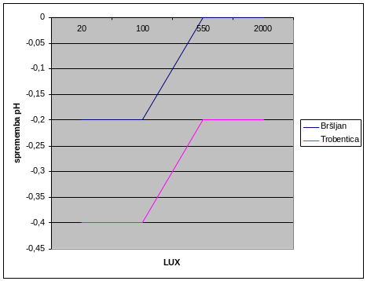

RAZPRAVA
Kompenzacijska točka fotosinteze je dosežena takrat, ko je količina CO₂ nastalega pri celičnem dihanju enaka porabi le-tega pri fotosintezi. To točko smo iskali glede na različno osvetljenost listov bršljana in trobentice.
Začeten pH raztopine je bil 7,6. Če se je pH zmanjšal to pomeni, da pri dihanju nastane več CO₂, če pa se je pH povečal, pomeni da se je več CO₂ porabilo pri fotosintezi.
Rezultati nam kažejo, da je pri bršljanu kompenzacijska točka dosežena pri osvetlitvi 550 in 2000 LUX, pri trobentici pa ta točka ni dosežena niti pri 2000 LUX, pri tej osvetlitvi pri dihanju še vedno nastaja več CO₂, kot se ga porablja pri fotosintezi.
Moramo pa se zavedati, da na jakost fotosintetskih reakcij ne vpliva samo osvetlitev, temveč tudi drugi dejavniki, predvsem temperatura. Ta pa je pri našem poskusu nihala le v razponu 1°C, kar je zanemarljivo.
Točnost rezultatov, je lahko ogrožena tudi zato, ker osvetlitev listov ni bila enaka skozi cel poizkus, saj je to v razredu nemogoče.

ZAKLJUČEK
V našem poizkusu smo našli kompenzacijsko točko fotosinteze za bršljan, ter ugotovili, da je ta točka za trobentico pri osvetlitvi močneji od 2000 LUX. Analizirali smo tudi dejavnike, ki so vplivali na naše rezultate.

VIRI
- list z navodili za vajo
- lastni zapiski
- navodila profesorice

